Mērinstrumenta īpašniekam
Pārraudzības datu uzskaites sistēmā CILDA ganāmpulku pārraugiem būs nepieciešams reģistrēt kontrolēs iegūtos rezultātus. Iegūtajiem rezultātiem ir jābūt precīziem un patiesiem, tādēļ ir nepieciešams izmantot mērinstrumentu, kurš tiek savlaicīgi pārbaudīts. Mērinstrumenti ir jāpārbauda periodā, ko nosaka mērinstrumenta ražotājs.
Mērinstrumenta īpašnieks secina, ka mērinstrumentam tuvojas obligātās pārbaudes datums. Ir jāizveido uz pārbaudi nosūtāmo mērinstrumentu saraksts, ko ir iespējams izdarīt LDC autorizētajā sadaļā – ‘Lapas karte’ – ‘Cilda’ – ‘Mērinstrumenti’. Izmantojot saskarni (Att.1), un spiežot uz pogas ‘Jauns saraksts’, būs iespējams izveidot uz pārbaudi nosūtāmo mērinstrumentu sarakstu.
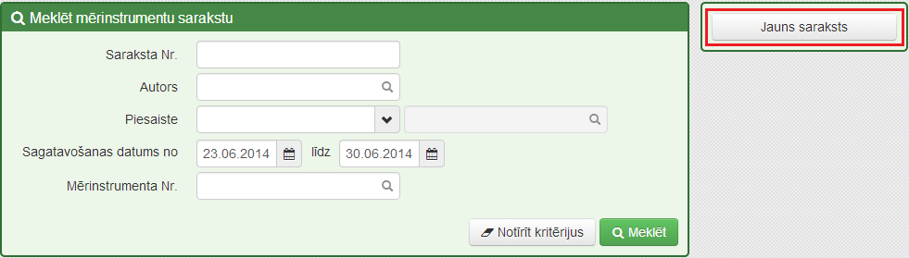

Att.1

Att.1
Tālāk atvērsies mērinstrumentu saraksta ievades saskarne (Att.2). Obligāti nepieciešams aizpildīt lauku ‘Iestāde’. Sarakstā tiek attēlotas iestādes, ar kurām LDC ir noslēgts līgums par mērinstrumentu pārbaudi. Ir jāizvēlas kāda no laukā ‘iestāde’ norādītajām mērinstrumentu pārbaudes iestādēm.
Uzmanību! Ja Jūs izvēlaties verificēt mērinstrumentu tādā iestādē, ar kuru LDC nav noslēgts līgums, tad šie dati netiks pievienoti datu bāzei, tāpēc lūgums izvēlēties iestādi, ar kuru LDC ir noslēgts līgums par datu apmaiņu. Institūcijas, kas ar datu centru ir noslēgušas līgumu par piena daudzuma mērīšanas līdzekļu pārbaudi ir pieejamas mājas lapā: http://www.ldc.gov.lv/lv/merinstrumentu_parbaudes_rezultati/institucijas/
Lauks ‘Mērinstrumenta ID’ tiek norādīts, ja mērinstrumentam jau ir piešķirts jaunās sistēmas izdots ID. Ja uz pārbaudi tiks vests jauns, sistēmā neesošs mērinstruments, tad šo lauku nevajag aizpildīt, jo sistēma piešķirs automātisku ID. Laukā ‘mērinstrumentu grupa’ ir jāizvēlas kāds no piedāvātajiem grupas nosaukumiem, tāpat arī ‘Mērinstrumenta modelis’. Laukā ‘piesaistes veids’ ir jāizvēlas viens no piedāvātajiem piesaistes veidiem - ganāmpulks, novietne, pārraugs. Ja mērinstrumenta piesaistes veidu izvēlamies ganāmpulku, tad laukā ‘piesaiste’ jānorāda ganāmpulka nr. šo piesaistes veidu ir jāizvēlas gadījumos, ja mērinstruments tiek izmantots vienā ganāmpulkā, piemēram, pārraugs, kuram ir atļauts veikt pārraudzību savā ganāmpulkā norāda sava ganāmpulka nr. Ja mērinstrumenta īpašniekam ir vairākas novietnes un vairāki mērinstrumenti, kuri netiek izmantoti vienā novietnē, tad piesaistē ir jānorāda novietne. Ja mērinstrumenta īpašnieks ir pārraugs, kas pārraudzību veic vairākās saimniecībās, tad servisa personas - pārrauga nr. Ja ‘piesaiste’ lauks tiek atstāts tukšs, tad mērinstrumentu var izmantot jebkur. Sarakstu iespējams rediģēt tik ilgi, kamēr pārbaudes institūcija nav norādījusi pārbaudes datumu.
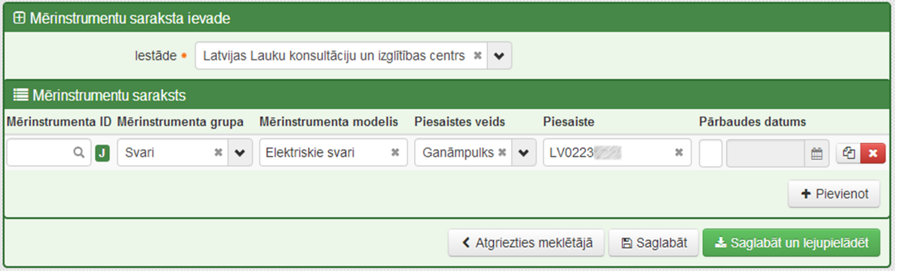
Att.2
Katram sarakstam tiek piešķirts unikāls nr. Numuru ir iespējams apskatīt pēc mērinstrumentu saraksta saglabāšanas (Att.3), kā arī ‘Mērinstrumentu sarakstā’.
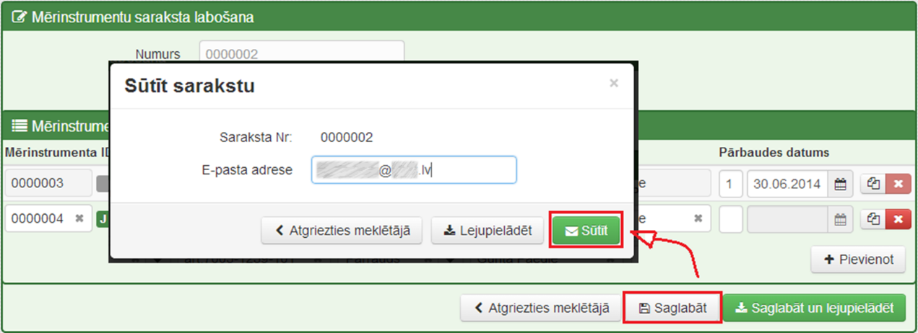
Att. 3.
Pēc ‘Saglabāt’ pogas nospiešanas, sarakstu ir iespējams lejupielādēt un pēc tam izdrukāt, vai arī nosūtīt uz vajadzīgo e-pastu, kas var būt arī sertificējošas iestādes e-pasts.
Sarakstu var izdrukāt un pievienot līdzi savam mērinstrumentam to piegādājot uz pārbaudi, bet ja tas ir nosūtīts uz sertificējošas iestādes e-pastu, tad drukāt nav nepieciešams. Ja mērinstrumentam vēl nav izsniegta uzlīme ar unikālo nr., vai ja uzlīme ir nesalasāma – sarakstu ir nepieciešams izdrukāt un pievienot mērinstrumentam, to piegādājot.
Ja mērinstrumenta īpašnieks pavaddokumentu izvēlas iesniegt rakstiskā veidā ir nepieciešams norādīt mērinstrumenta nr. , ja mērinstruments vēl nekad nav ticis nosūtīts uz pārbaudi, tad norādi par to, ka mērinstruments ir jauns. Norādīt to, vai mērinstruments ir – svari, mērtrauks vai piena mērītājs un modeļa nosaukumu. Jānorāda arī piesaistes veids (ganāmpulks, novietne pārraugs), ja ganāmpulks, tad ganāmpulka nr., ja novietne, tad novietnes nr., ja pārraugs, tad vārds, uzvārds un servisa personas nr. Obligāti jānorāda telefona nr., lai neskaidrību gadījumā pārbaudes institūcijas darbiniekam būtu iespēja sazināties ar mērinstrumenta īpašnieku, lai precizētu informāciju.

Sertificējošās iestādes darbiniekiem
Pirmais uzdevums, kas jāveic mērinstrumentu pārbaudes veicēj institūcijai ir jāatzīmē klasifikatorā, kādi mērinstrumenti tiek apkalpoti (Att.1). Pretējā gadījumā mērinstrumenta īpašnieks nevarēs sagatavot pavadrakstu mērinstrumentam.
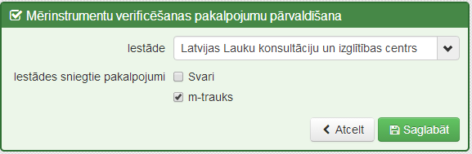
Att.1
Katram mērinstrumentam ir jābūt iekļautam kādā no pavadrakstiem, ko iespējams atlasīt ‘Mērinstrumentu sarakstu meklētājā’ (Att.2). Ja saņemtais mērinstruments nav iekļauts nevienā no sarakstiem, tad šādu sarakstu ir nepieciešams izveidot, lai sistēmā varētu atzīmēt verificēšanas faktu.
Pirms mērinstrumenta pārbaudes ir nepieciešams pārliecināties, vai uzlīme ar ID numuru atbilst tādam pašam nr. pavadrakstā, ja neatbilst, tad ir nepieciešams sazināties ar mērinstrumenta īpašnieku. Ja uzlīme ir grūti salasāma, to nepieciešams atjaunot.
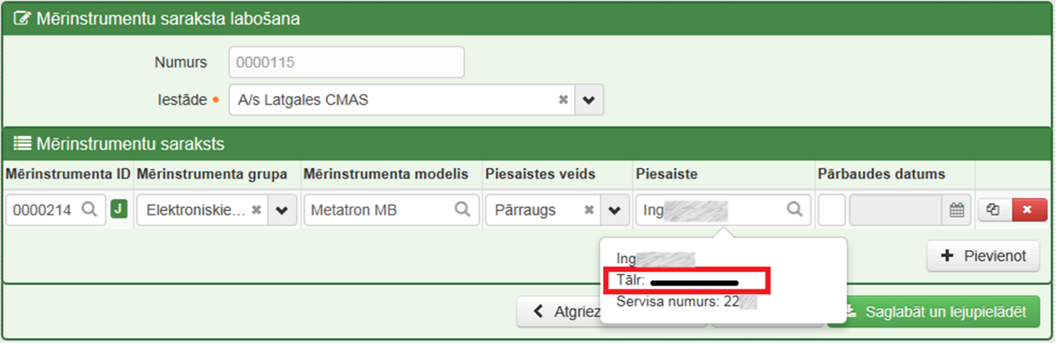
Gadījumos, ja ir nepieciešams sazināties ar mērinstrumenta īpašnieku – tālruņa nr. ir iespējams atrast ar peli uzbraucot uz ‘Piesaiste’(Att.3). Ja pavadraksts tika aizpildīts rakstiski, tad tajā ir jābūt norādītam telefona nr.
Att.3
Pēc mērinstrumentu pārbaudes ir nepieciešams atzīmēt sistēmā (Att.4). Zem ‘Pārbaudes datums’ ar cipariem jāatzīmē kāds no piedāvātajiem variantiem 1- Mērinstruments pārbaudīts un ir derīgs, 2- mērinstruments pārbaudīts un atzīts par nederīgu, 3 mērinstruments nav piegādāts. Katram mērinstrumentam jānorāda pārbaudes datums.

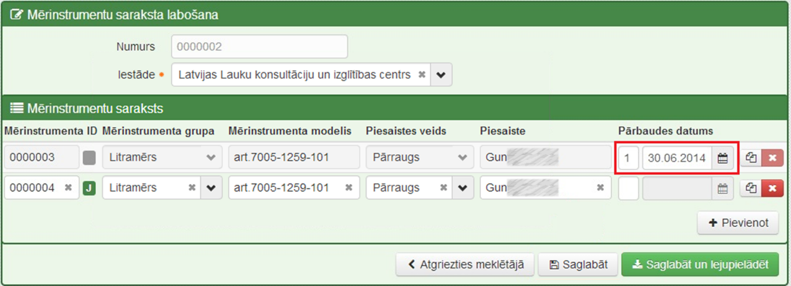
Att.4
Ja tiek piegādāts mērinstruments, kam nav izveidots pavadraksts, jo tas nav atrodams mērinstrumentu sarakstā, tad Iestādei ir nepieciešams aizpildīt informāciju par mērinstrumentu –
- Modeļa nosaukums,
- Ražotājs,
- Kādām pārraudzībām var tikts izmantots,
- Precizitāte,
- Minimālās un maksimālās vērtības,
- Kādai mērinstrumentu grupai šis mērinstruments pieder.

Šo informāciju ir nepieciešams nosūtīt uz e-pastu ldc@ldc.gov.lv un pievienot arī mērinstrumenta attēlu.

